南乐县司法局开展“送法进企业”活动
为了营造良好的法治环境，构建企业职工对法律法规的知晓度、法治精神的认可度，法治实践的参与度，4月28日，南乐县司法局联合县委统战部、县工商联组织法治宣传服务队到濮阳市海亚服饰有限公司开展了一次生动的法治文化活动，引导企业自觉树立学法、知法、守法、用法的意识，营造良好的企业清廉环境，做廉洁企业人。
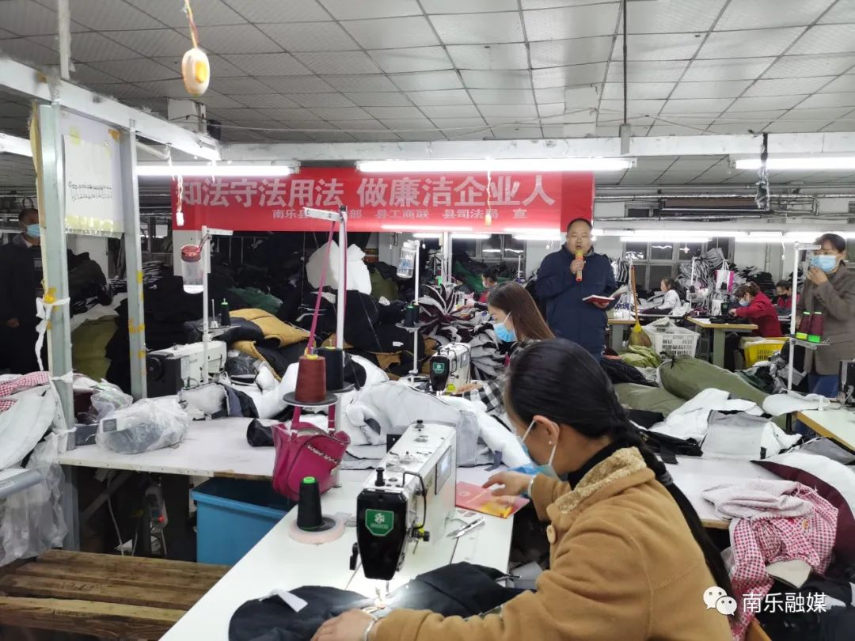
活动中，普法讲师团成员罗迎国以生动详实的案例分析、通俗易懂的语言，用解说典型案例与相关法规的方式进行纪法宣传。在场企业人员都认真聆听并表现出浓厚的兴趣，纷纷提出相关法律问题，罗迎国一一进行了解答困惑，并与大家展开了热烈的讨论。此次活动让企业职工进一步了解日常工作生活中所涉及的法律知识，同时也在提醒企业干部员工遵纪守法，严于律己，筑牢依法合规经营底线，做守法经营的践行者。
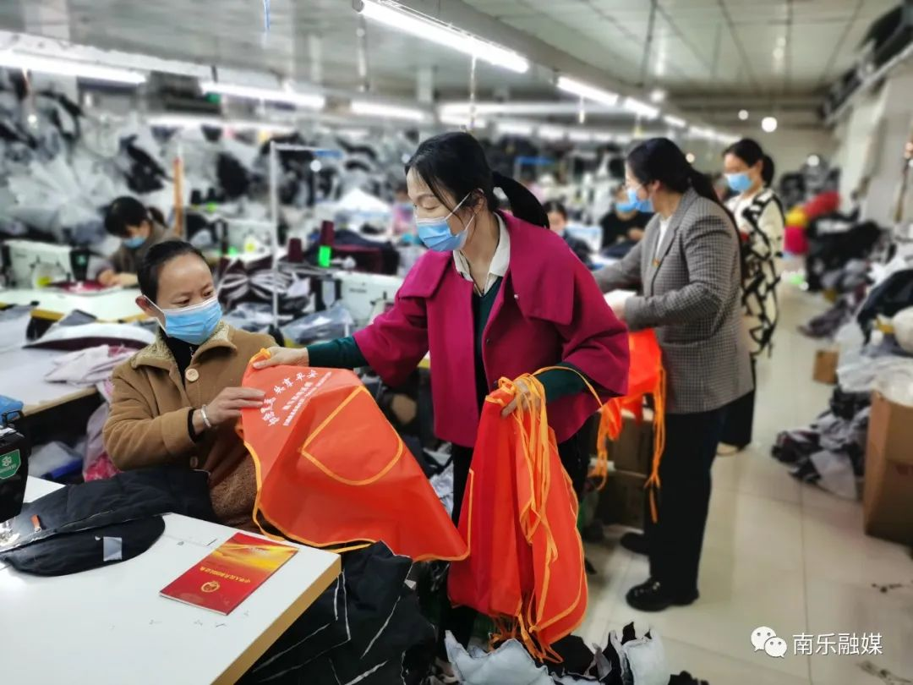
“法治是最好的营商环境”，南乐县司法局将持续开展多种形式的普法活动，推动构建和谐劳动关系，依法保护市场主体合法权益，促进社会和谐稳定，为优化法治化营商环境贡献力量。

南乐县司法局
2022年4月28日

